**CADA CSS PONERLO DIRECTAMENTE EN EL STYLE**

**Actividades JQuery**

Los ejercicios que se indican a continuación se realizarán con jQuery y se harán en una página web en la que se pondrá el enunciado de cada ejercicio y su resolución.

1º Cree un enlace que lleve su nombre y una cabecera con “Ejercicio1” similar a:

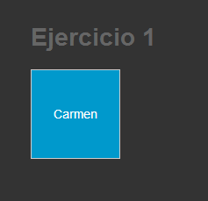

Utilice jquery para que al pulsar en el enlace se oculte el enlace con una duración de 5 segundos. Inmediatamente después se muestra tardando 3 segundos y finalmente se vuelve a mostrar en 0,2 segundos.

Luego lo volverá a mostrar tardando 2 segundos y nada más finalizar de mostrarlo se mostrará una alerta en pantalla “He tardado 2 segundos en mostrarme”

2º Cree un botón con su nombre. Al situar el cursor en el mismo se modificará la opacidad a 0,3 en 0,4 segundos. Y al salir se dejará como estaba en 0,4 segundos.

3º Cree un botón que al pulsarlo la primera vez lo mueva 400px a la izquierda y la siguiente vez lo deje completamente a la izquierda. Si se vuelve a pulsar lo movería a 400px, si lo vuelve a pulsar a la izquierda,… y así sucesivamente. En el primer caso que sea *slow* y en el segundo *fast*.

4º Estudia y comprende el siguiente contenido. Luego pasa a hacer el ejercicio siguiente con estos conocimientos.

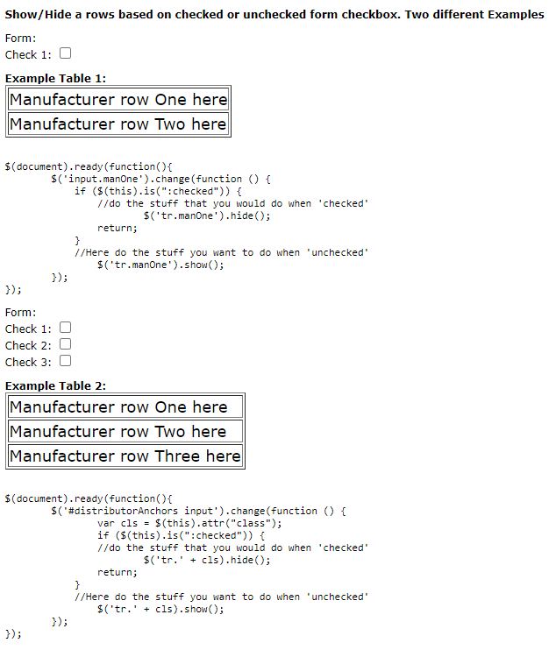

5º Crea un formulario con 3 chexbox: Mayor de edad, Socio, Tarjeta Regalo.

Además tendrá una tabla con las siguientes filas:

1. Debe ir acompañado de un adulto
2. No puede traer invitados
3. Abonará 5% de tasas

En caso de pulsar el primer checkbox se esconderá la primera fila. En el caso de pulsar el segundo se esconderá la segunda fila y si se pulsa la tercera se esconderá la tercera fila. En caso contrario se mostrarán las mismas filas.

6º Crear un formulario que pida las notas de las asignaturas del curso. Al situarse el foco en cada uno de los campos de nota se debe modificar el color del texto a rojo. Cuando no tenga el foco el color del texto debe ser verde.

7º Crear una página web con elementos div algunos serán de la clase “selected” y otros no. Todos ellos tendrán párrafos dentro. Crear un script para que aquellos párrafos cuyo padre sea de la clase selected aparezcan con el fondo en color amarillo.